# **系统标准单位需求**

本章节用于说明系统标准化单位的需求信息。

## 基本业务背景说明

系统标准化单位，提供了国际化通用的物理类型单位（如高度、长度、体积、重量、时间、距离等）、和国际化标准包装类型单位（如个、箱、打 等等）。

系统其它模块，如产品等，会引用到系统标准化单位。

## 系统标准单位字段清单和说明

|  |  |  |
| --- | --- | --- |
| 字段内部编号 | 字段名称 | 说明 |
| uuid | 内部编号KEY, | 数据库KEY, 内部编号，界面上不显示。 |
| id | 外部编号 | 外部编号 |
| name | 单位名称 |  |
| note | 备注信息 | 备注信息，长字段 |
| systemCategory | 单位系统类别 | 下拉可选： 1-物理单位， 2-包装单位。 |
| type | 单位类型 | 下拉可选： 1-国际化标准单位 2-企业全局单位。   * 如果type为1, 表示该单位信息是国际化标准单位， 且基本信息是固定的，不可编辑和更改。 * 如果type为2， 表示该单位是企业自己制定的一些全局单位，如“大礼包”， “提”等等，所有的商品单位可以引用到该标准单位。 * type为2的单位，用户可以编辑和修改。 * 当用户需要新建系统标准单位时，type固定为2， type1的单位只能系统后台导入。 * Type为2的单位，systemCategory固定为2-包装单位。 |
| unitCategory | 单位类别 | 下拉可选： 1-包装单位，2-重量单位， 3-体积单位，4-长度单位 |
| referUnitUUID | 标准参考单位UUID | 同一个单位类别中，会有一个标准参考单位，比如长度是米，重量是kg, 体积是升，其余单位会维护到标准参考单位的转换率等信息。 |
| toReferUnitFactor | 标准参考单位转率 | 同一个单位类别中，会有一个标准参考单位，这个字段维护了向标准参考单位转换的率，是浮点数字类型。  比如：重量标准单位是kg, 如果当前单位是吨，则转换率是1000:1 吨 = 1000kg。 |
| createdBy | 数据创建用户UUID | 暂时可以留空 |
| createdOn | 数据创建时间 | 数据创建时间：新数据创建时自动记录 |
| updatedBy | 数据最近更改用户UUID | 暂时可以留空 |
| updatedOn | 数据最近更改时间 | 数据最近更改时间：数据每次更新时自动记录 |

## 用户界面需求说明

基于对系统标准单位信息管理，提供两种界面进行管理：一是列表搜索型界面，该界面能够列举出系统所有的系统标准单位信息，并且提供各种条件，让用户输入条件进行搜索。二是详细编辑型界面，能够让用户能够查看和修改现有的系统单位详细信息。

### 列表搜索型页面

一是列表搜索型界面，该界面能够列举出系统所有的系统标准单位信息，并且提供各种条件，让用户输入条件进行搜索。

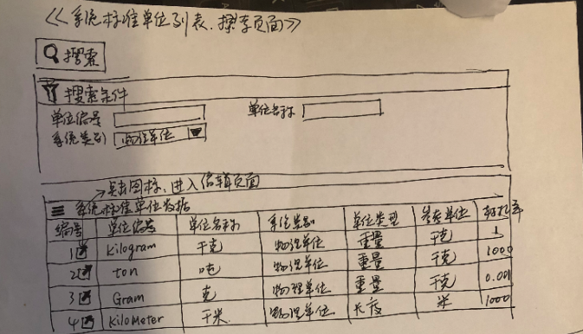

### 详细信息编辑页面

详细编辑型界面，能够让用户能够查看和修改现有的系统单位详细信息。

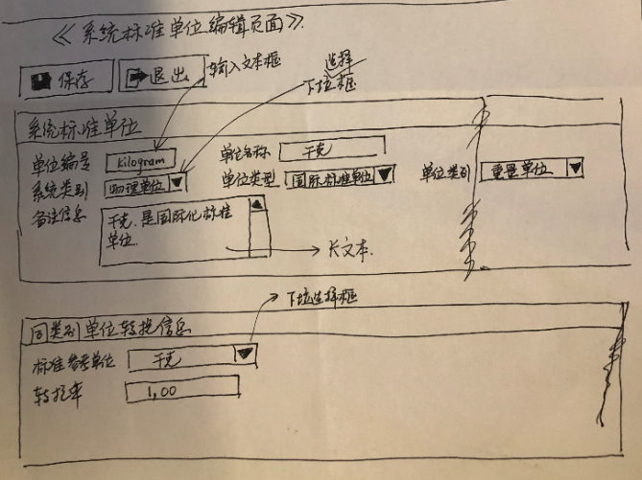

# **产品基本信息需求**

本章节用于说明产品基本信息管理需求信息。

## 基本业务背景说明

围绕产品信息管理，系统提供了产品信息的搜索、列表功能。 同时，通过详细编辑页面，用户可以用来创建和修改产品的详细信息，并且设置产品的主单位，建立产品主单位和系统标准单位之间的对应关系。

## 产品基本信息字段清单和说明

|  |  |  |
| --- | --- | --- |
| 字段内部编号 | 字段名称 | 说明 |
| uuid | 内部编号KEY, | 数据库KEY, 内部编号，界面上不显示。 |
| id | 物料编号 | 唯一产品编号、必填信息 |
| name | 产品名称 |  |
| packageStandard | 规格 |  |
| note | 备注信息 |  |
| length | 长度 |  |
| refLengthUnit | 长度单位 |  |
| width | 宽度 |  |
| high | 高度 |  |
| volume | 体积 |  |
| refVolumeUnit | 体积单位 |  |
| netweight | 净重 |  |
| grossWeight | 毛重 |  |
| refWeightUnit | 重量单位 |  |
| mainUnitUUID | 产品主单位 | 引用系统标准单位，为该产品的主单位。 |
| createdBy | 数据创建用户UUID | 暂时可以留空 |
| createdOn | 数据创建时间 | 数据创建时间：新数据创建时自动记录 |
| updatedBy | 数据最近更改用户UUID | 暂时可以留空 |
| updatedOn | 数据最近更改时间 | 数据最近更改时间：数据每次更新时自动记录 |